KORUS70 첨단산업 조사과제
AI·데이터사이언스 기반 스마트시티 설계:
올랜도 도시권의 교통–환경 복합 취약지역 분석
Machine Learning-Based Analysis of Traffic–Air Quality Vulnerability in the Orlando Metro
초록 (Abstract)
목적: 본 연구는 올랜도 도시권의 다출처 데이터를 결합하여 일별 대기질(PM2.5·NO2)을 예측하고, 교통 부담과 사회적 취약성을 통합한 복합 취약지역을 진단하며, 정책 시나리오를 시뮬레이션하는 것을 목적으로 한다.
방법: EPA 대기질, FDOT 교통량, NOAA 기상, LYNX 대중교통, US Census ACS 데이터를 단일 좌표계로 결합하였다. 교통 데이터의 가용 기간 제약을 반영해 분석을 두 트랙으로 분리하고, 4종의 머신러닝 모델을 시간 기반 검증으로 비교하였다.
결과 및 토의: 교통 변수를 추가하면 단기 PM2.5 예측 성능이 향상되었으나(R² 0.07→0.41), SHAP 해석 결과 이 향상의 상당 부분은 전일 농도(자기상관)에 기인하며 교통 변수의 순기여는 제한적이었다. 반면 차량 배출과 직결된 국소 오염물질인 NO2에서는 교통 거리·교통량 변수가 SHAP 상위에 위치하여, 교통-대기질의 직접적 연결은 PM2.5보다 NO2에서 더 명확하였다. 복합 취약지수 분석에서 교통량이 가장 많은 지점과 가장 취약한 지점이 일치하지 않았으며, 동일 예산이라도 형평 우선 배분이 최취약 집단을 직접 보호하였다.
결론: 스마트시티의 교통-환경 정책은 교통량 단일 지표가 아니라 사회적 취약성과 노출 인구를 함께 고려하는 다차원적 접근이 필요하다.
주제어: 스마트시티, 대기질 예측, 환경정의, 머신러닝, GIS, 복합 취약성
▶ 분석 코드·산출물(GitHub) : https://github.com/songjoojeong/korus70_smartcity
(재현가능한 Jupyter 노트북, 모델 성능·SHAP·시나리오 결과표, 데이터 출처·실행 방법은 README 참조)

1. 서론
도시의 교통 혼잡과 대기오염은 서로 밀접하게 연결된 문제다. 차량 통행은 미세먼지(PM2.5)와 이산화질소(NO2)의 주요 배출원이며, 그 건강 영향은 도시 거주자에게 직접 작용한다. 세계보건기구(WHO)는 대기오염으로 인한 사망이 연간 수백만 명에 이르는 것으로 추정하며, 특히 미세먼지의 장기 노출은 호흡기·심혈관 질환과 관련이 깊다. 스마트시티 설계는 이러한 교통과 환경 문제를 데이터에 기반하여 동시에 다루는 것을 목표로 한다.
중요한 점은 대기오염의 부담이 모든 지역에 균등하게 분포하지 않는다는 것이다. 저소득층이나 대중교통 의존도가 높은 지역이 더 큰 영향을 받는 경향이 있으며, 이러한 노출 격차는 환경정의(environmental justice)의 핵심 문제로 다루어져 왔다. Su 등(2024)은 캘리포니아 4개 지역에서 850개 관측소의 데이터를 머신러닝으로 결합하여 일별 대기오염 지도를 작성하고, 소수민족·저소득 지역이 더 높은 NO2·PM2.5 농도에 노출됨을 보고하였다. 한편 대기질 예측 분야에서는 Hu 등(2017)이 랜덤포레스트에 기상·토지이용 변수를 결합하여 미국 전역의 일별 PM2.5를 교차검증 R² 0.80으로 추정한 바 있다.
기존 연구는 대기질 예측 또는 교통·형평성 분석을 개별적으로 다루는 경우가 많았다. 본 연구는 두 영역을 결합하고 사회경제적 형평성 차원을 추가하여, '교통-환경 복합 취약지역'이라는 통합적 관점을 제시한다. 구체적인 연구 질문은 다음과 같다.
- 교통·기상·계절·대중교통 변수로 일별 PM2.5·NO2를 어느 정도 예측할 수 있는가?
- 그중 교통 변수의 고유 기여는 얼마인가?
- 교통 부담과 사회적 취약성을 결합한 복합 취약지역은 어디인가?
- 어떤 정책 개입이 효과적이고 형평성 있는가?

2. 연구방법

2.1. 연구 지역 및 데이터
연구 대상지는 미국 플로리다주 중부의 올랜도 도시권으로, Orange·Seminole·Osceola 세 카운티를 포함한다. 인구·교통량 증가가 빠른 대표적 성장 도시권이다. 분석에 사용한 데이터의 출처와 특성은 표 1과 같다.
표 1. 연구에 사용된 데이터의 출처와 특성
데이터 | 출처 | 기간 | 분석 단위 | 핵심 변수
PM2.5 일평균 | EPA AQS | 2023–2026 | 관측소·일 | 농도, AQI
NO2 일최대 | EPA AQS | 2023–2026 | 관측소·일 | 농도, AQI
교통량 | FDOT TMSCOUNT | 2025–2026 | 사이트·일 | 일교통량, 피크, 트럭
기상 | NOAA | 2023–2026 | 일 | 기온, 강수, 풍속
대중교통 | LYNX BusStops | 2026 | 정류장(점) | 위치, 편의시설
사회경제 | Census ACS | 5년 추정 | census tract | 소득, 빈곤, 차량보유
본 연구는 데이터의 한계를 분석 설계에 반영하였다. 첫째, 대기질 관측소가 PM2.5 5개소, NO2 3개소로 적어 공간 횡단면 모형 대신 (관측소 × 날짜) 단위의 시간 예측으로 문제를 재정의하였다. 둘째, FDOT 교통량은 최근 6개월 단위로만 공개되어 일별 교통량은 2025–2026년에만 존재하며, 이는 후술하는 두 트랙 설계의 근거가 된다.

2.2. 데이터 전처리 및 공간 결합
서로 다른 좌표계의 데이터를 결합하기 위해 모든 공간 데이터를 UTM Zone 17N(EPSG:26917, 미터)로 투영하였다. EPA는 경위도, FDOT는 UTM 17N, LYNX는 주평면 좌표계(피트)로 제공된다. 각 대기질 관측소를 중심으로 500m·1km·3km 버퍼를 생성해 대중교통 접근성을 산출하고, 관측소와 교통 계측 지점을 5km 버퍼로 연결하되 버퍼 내 지점이 없으면 최근접 3개 지점으로 대체하고 역거리 가중을 적용하였다. 결합된 테이블에는 계절성을 위한 주기형 변수(sin·cos)와 자기상관을 위한 전일 농도(lag) 변수를 추가하였다.

2.3. 두 트랙 분석 설계
교통 데이터의 가용 기간 제약을 정면으로 다루기 위해 분석을 두 트랙으로 분리하였다. 트랙 A(장기, 2023–2026)는 교통 변수를 제외하고 자기상관·기상·계절로 대기질의 장기 변동을 예측하며, 표본이 커 주력 예측 모형 역할을 한다. 트랙 B(단기, 2025–2026)는 교통 변수를 포함하여 '교통이 대기질에 미치는 영향'에 집중한다. 이는 결측 데이터를 인위적으로 채우지 않으면서 각 분석의 목적을 명확히 하는 설계다.

2.4. 모델 적용 및 성능 평가
기준 모형(평균), 능형회귀(Ridge), 랜덤포레스트(Random Forest), XGBoost 네 모델을 비교하였다. 시계열 누수를 막기 위해 날짜 기준 앞 80%를 학습, 뒤 20%를 검증에 사용하였다. 평가지표는 RMSE·MAE·R²이며, 변수 중요도는 검증셋에 대한 순열 중요도(permutation importance)로 산출하였다. 복합 취약지수는 머신러닝 예측이 아니라 교통 부담·대중교통 결핍·사회적 취약성(소득·빈곤·차량없음)을 0–1 정규화 후 가중합한 투명한 지수로, 교통·대중교통 40%와 사회적 취약성 60%로 구성하였다.

3. 결과 및 토의

3.1. 대기질 예측 모델 성능
두 트랙에서 산출된 주요 모델 성능은 표 2와 같다. 트랙 B(교통 포함)에서 PM2.5는 랜덤포레스트가, NO2는 능형회귀가 가장 우수하였다. 관측소가 적은 상황에서 단순 모형인 능형회귀가 트리 앙상블을 자주 능가했는데, 이는 편향-분산 트레이드오프 관점에서 적은 표본에서의 일반화 우위로 해석된다.
표 2. 두 트랙 주요 모델 성능 (test R²)
오염물질 | 트랙 | 변수 구성 | 최적 모델 | R²
PM2.5 | B (교통 포함) | 전체 변수 | RandomForest | 0.41
PM2.5 | B (교통 포함) | 교통·lag 제외 | RandomForest | 0.07
PM2.5 | A (장기) | lag 포함, 교통 제외 | Ridge | 0.23
NO2 | B (교통 포함) | 전체 변수 | Ridge | 0.72
NO2 | A (장기) | lag 포함, 교통 제외 | Ridge | 0.67

3.2. 교통 변수의 고유 기여
트랙 B에서 전체 변수 모형과 교통·전일값을 제외한 모형을 비교하여 교통 변수의 효과를 분리하였다(그림 1). PM2.5의 경우 교통 변수를 추가하면 R²가 0.07에서 0.41로 약 0.34만큼 상승하여, 교통 정보가 PM2.5 예측력 향상에 기여함을 시사한다. 다만 이 비교 모형은 교통 변수와 전일 농도(lag)를 함께 제외·포함하므로, 상승분에는 두 요인의 효과가 혼재되어 있다. 이를 변수 단위로 분리한 해석은 3.4절 SHAP 분석에서 다룬다. 반면 NO2는 교통 변수의 추가 기여가 약 0.05로 작았는데, 이는 요일·계절 변수가 이미 출퇴근 교통 리듬을 대리하기 때문으로 해석된다.
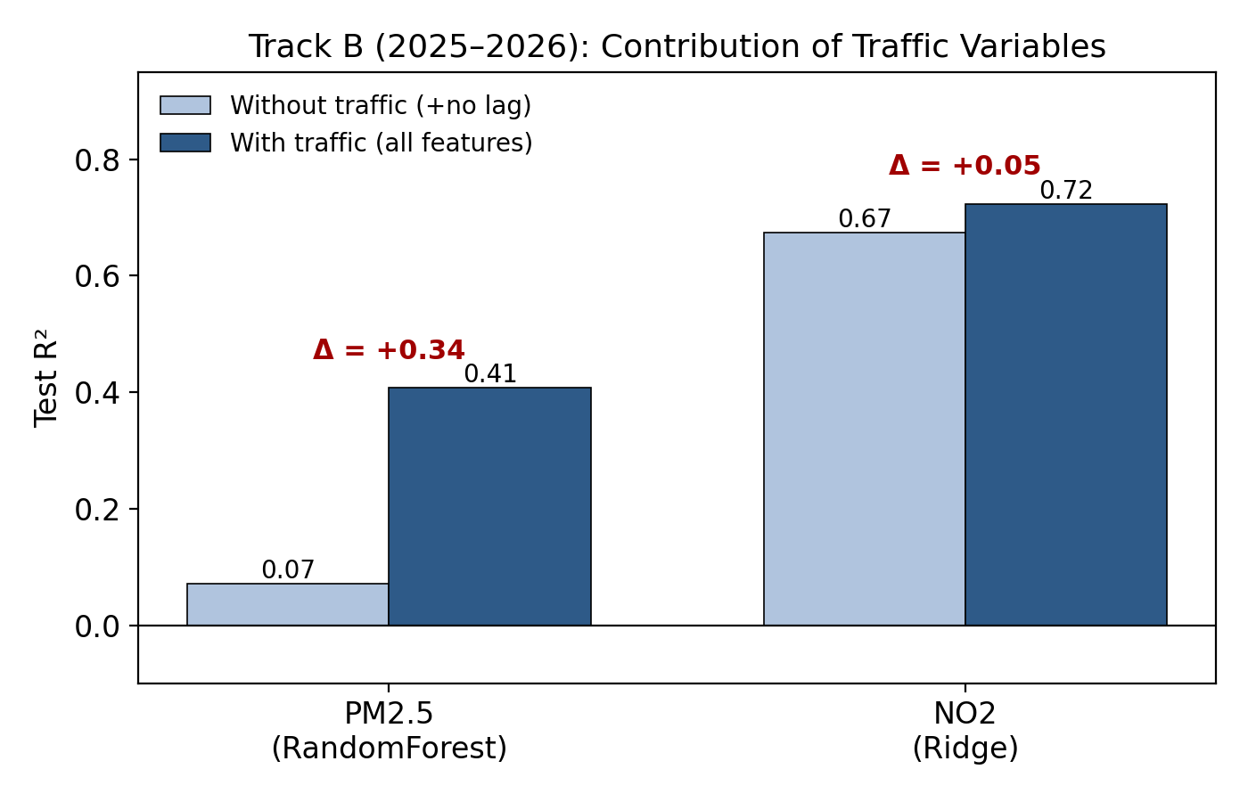
그림 1. 트랙 B에서 교통 변수의 기여 (교통 포함 vs 제외)

3.3. 변수 중요도
순열 중요도 분석 결과, 두 오염물질은 서로 다른 변수에 의해 지배되었다. PM2.5는 전일 농도(y_lag1)가 압도적으로 중요했던 반면(그림 2), NO2는 평균풍속(AWND)이 가장 중요했고 전일 농도와 교통 거리(mean_traffic_dist_m)가 그 뒤를 이었다(그림 3). 이는 일별·도시규모 해상도에서 NO2 변동이 교통 배출보다 풍속에 의한 희석·이송과 요일·계절 리듬에 크게 좌우됨을 시사한다. 따라서 일 단위 NO2는 교통량이나 교통 정책 효과를 직접 반영하는 지표로는 한계가 있으며, 본 연구의 NO2 해석은 이러한 기상 교란을 전제로 한다.
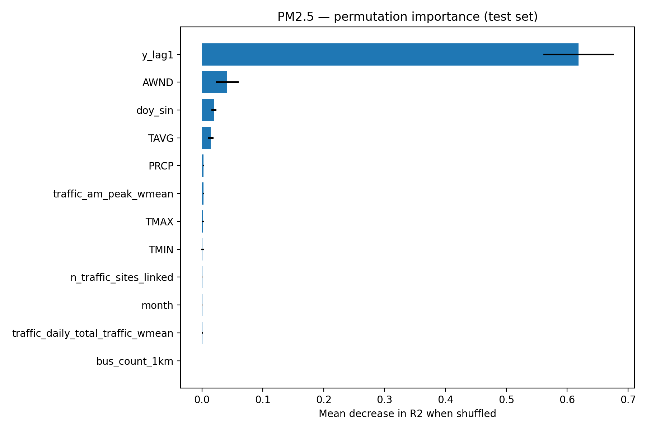
그림 2. PM2.5 순열 변수 중요도 (검증셋)
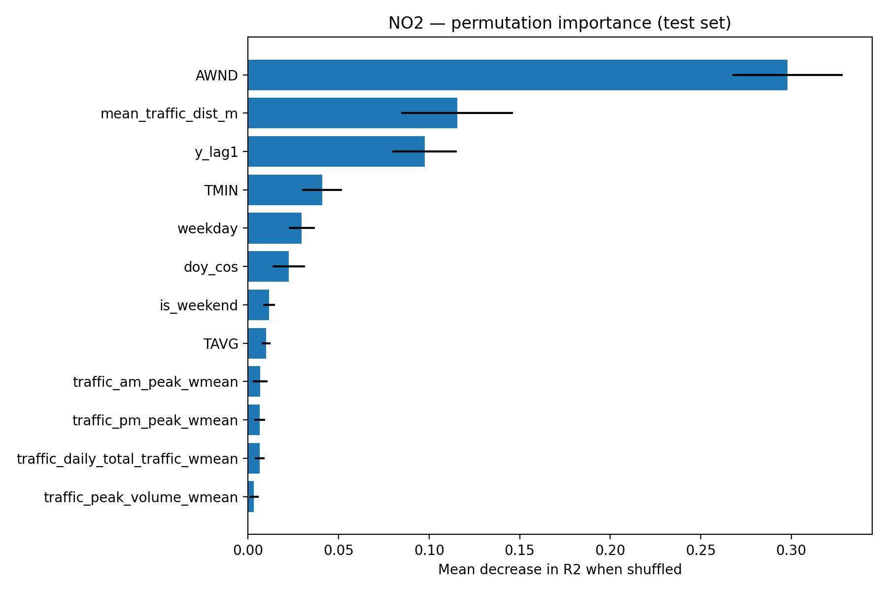
그림 3. NO2 순열 변수 중요도 (검증셋)

3.4. SHAP 기반 변수 기여 해석
순열 중요도가 변수를 무작위로 섞을 때의 성능 하락을 측정한다면, SHAP(SHapley Additive exPlanations)는 개별 예측에서 각 변수가 농도를 얼마나 위 또는 아래로 밀었는지를 방향성까지 보여준다. 두 해석 방법이 같은 결론을 가리킬 때 변수 해석의 신뢰성이 높아지기 때문에, 본 연구는 교통 변수를 포함한 트랙 B 모형에 SHAP 트리 해석기(TreeExplainer)를 적용하였다. 이때 모형이 실제로 학습한 입력과 동일한 값을 해석하도록 전처리(결측치 대체 및 표준화) 이후의 행렬에 SHAP를 적용하였다.
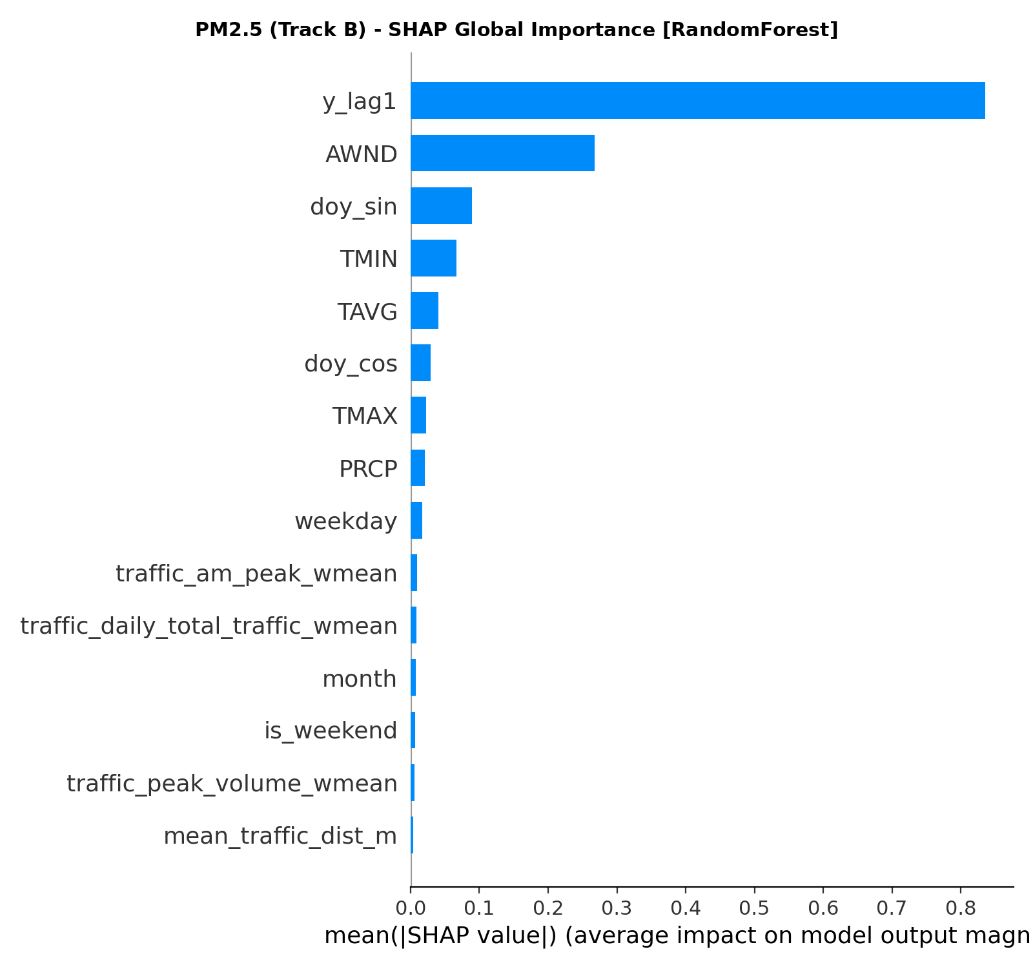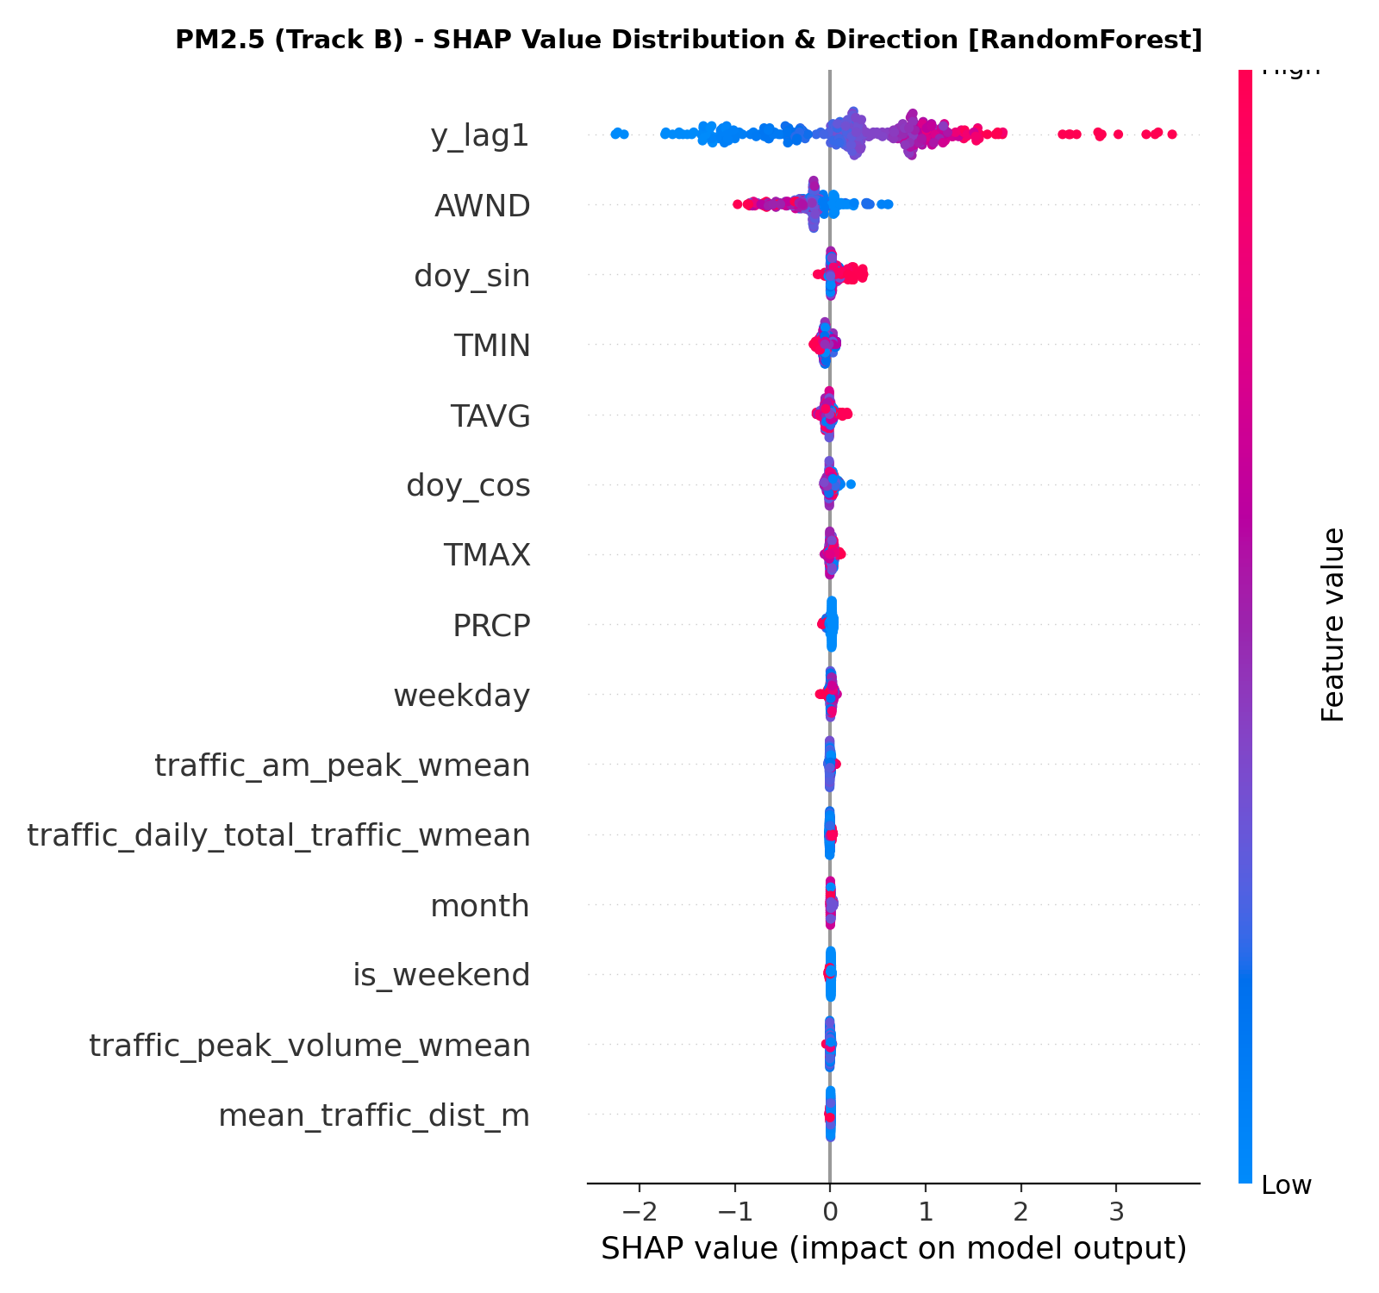
그림 4. PM2.5 SHAP 전역 중요도(좌) 및 분포 및 방향(우) — 트랙 B
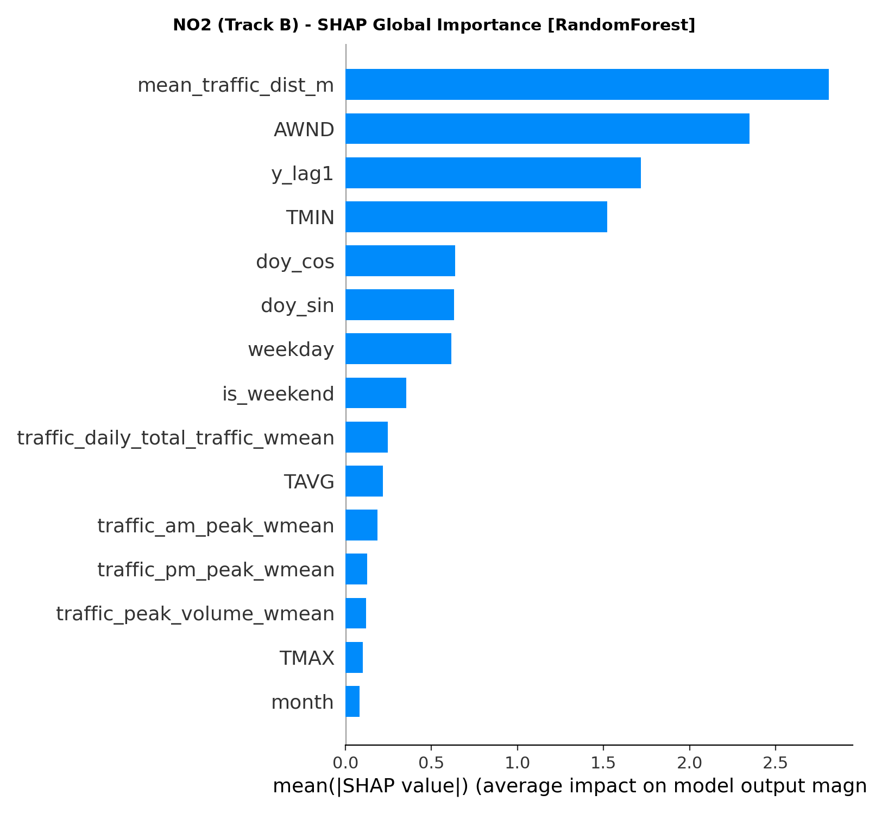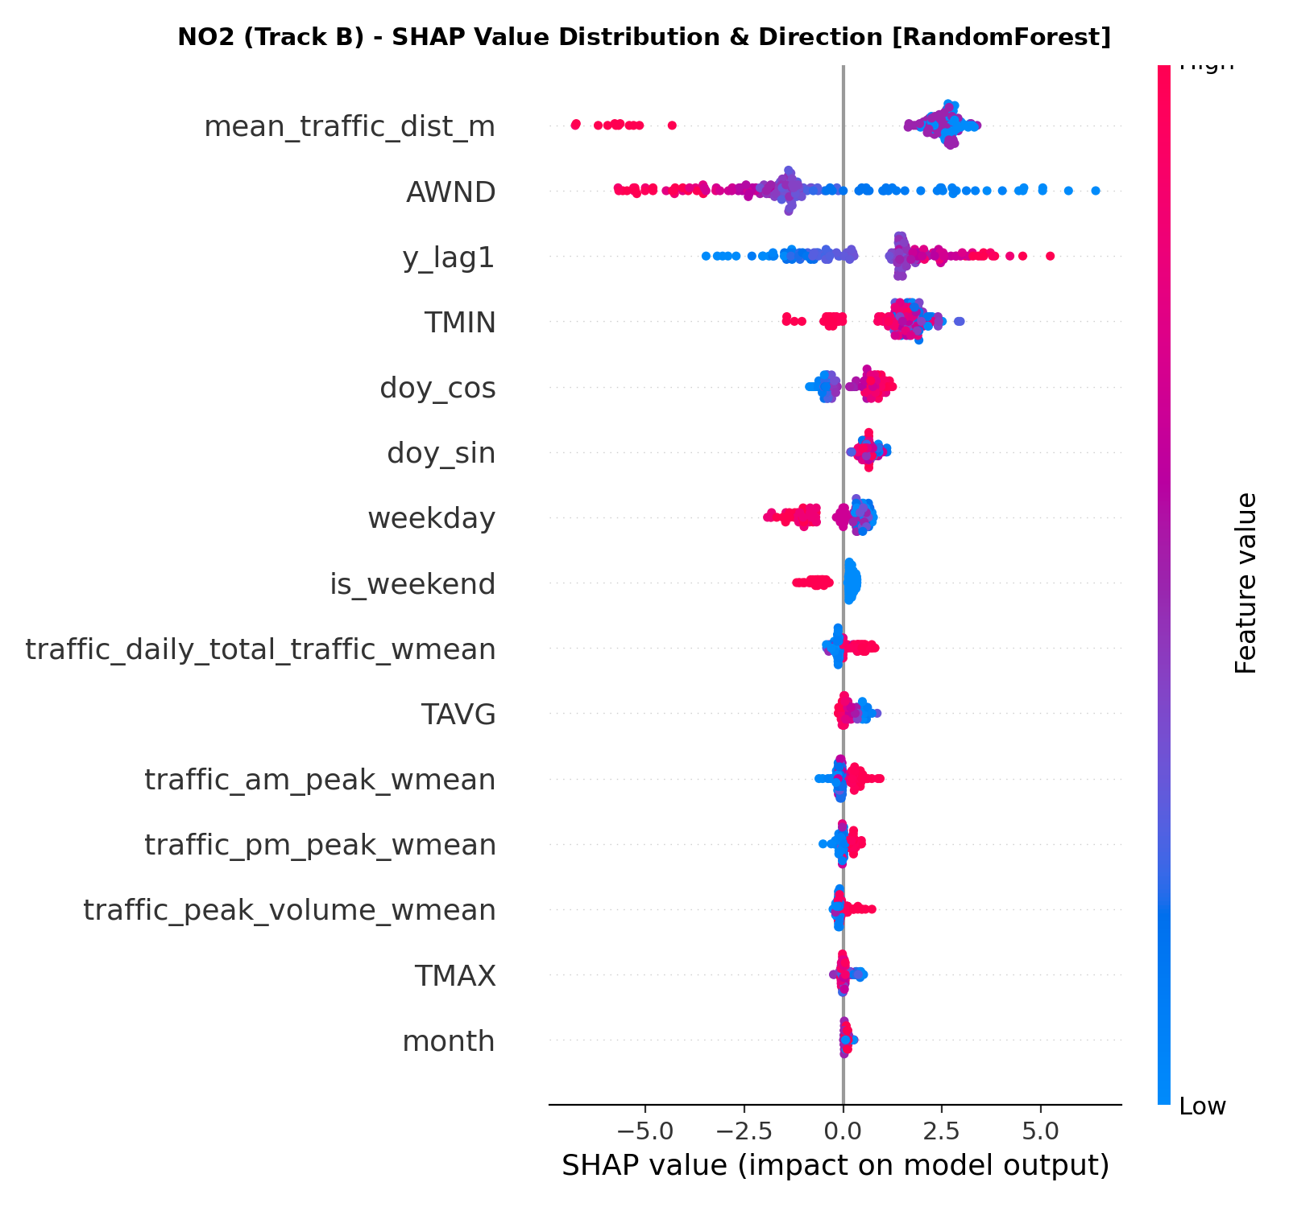
그림 5. NO2 SHAP 전역 중요도(좌) 및 분포 및 방향(우) — 트랙 B
분석 결과(그림 4 및 5), 평균 |SHAP| 기준 상위 변수는 오염물질별로 달랐다. PM2.5는 전일 농도(y_lag1)와 풍속(AWND), 온도를 비롯한 기상 변수가 상위를 차지한 반면, NO2는 교통 계측 지점까지의 거리(mean_traffic_dist_m)가 최상위였고 풍속(AWND)과 전일 농도(y_lag1)가 그 뒤를 이었다. 이는 순열 중요도(3.3절)와 부분적으로 일관되되 차이도 보였는데, 특히 NO2에서 순열 기준으로는 풍속이 정확도를 주도한 반면 SHAP 기준으로는 교통 거리의 예측값 기여가 가장 컸다. 두 해석 방법이 PM2.5에서는 같은 방향(자기상관·기상 지배)을 가리켜 해석의 신뢰성을 높이는 한편, NO2에서는 교통 변수의 기여를 서로 다른 각도에서 드러낸다. 다만 SHAP는 교통 변수의 직접 기여에 대해 순열 중요도보다 보수적인 그림을 제시하였다. PM2.5의 경우 교통량과 피크 시간대 변수의 평균 |SHAP|가 상위 기상 변수의 1/30 수준으로 작아, 교통 변수를 추가했을 때의 R² 상승(0.07→0.41)은 교통 변수 단독보다는 함께 추가된 전일 농도(lag)의 기여가 상당 부분을 차지함을 시사한다. 즉, 교통 변수는 예측력 향상에 기여하되, 그 순기여는 자기상관을 포착하는 전일 농도에 비해 제한적이다. 다만 이 결과는 모형의 한계라기보다, 분석 기간(2025–2026)이 짧아 일별 농도의 자기상관이 강하게 나타나는 소표본 환경의 자연스러운 귀결로 해석된다. 따라서 본 모형은 단기 예측은 전일 농도(lag)가, 정책적 해석은 교통과 기상 변수가 담당하는 이중 구조로 이해할 수 있으며, 이는 적은 표본 환경에서 대기질 예측 모형을 해석할 때 주의해야 할 구조적 특징이다.
반면 NO2는 교통 관련 변수의 기여가 상대적으로 커, 교통 계측 지점까지의 거리(mean_traffic_dist_m)가 평균 |SHAP| 최상위에 위치하고 일교통량과 오전 피크 변수도 중위권에 등장하였다. 이는 NO2가 차량 배출과 직접적으로 연결된 국소 오염물질이라는 점과 부합하며, 교통 변수의 작동이 PM2.5보다 NO2에서 더 명확함을 시사한다. 종합하면 SHAP 해석은 ‘교통 변수가 작동한다’는 주장을 방향성 차원에서 보강하되, 그 크기는 오염물질별로 다르며 PM2.5에서는 자기상관이 지배적이라는 보다 정밀한 결론을 제공한다. 특히 교통→대기질의 직접적 영향은 PM2.5보다 NO2에서 SHAP 기여도와 도메인 지식(차량 배출에 직결된 국소 오염물질)이 모두 일관되게 뒷받침되므로, 본 연구의 ‘교통-환경’ 연결 주장은 PM2.5보다 NO2를 중심으로 해석하는 것이 타당하다.

3.5. 예측 적합도
검증 기간에 대한 실측 농도와 예측 농도의 시계열 비교를 그림 6과 7에 나타내었다. 모델은 전반적인 변동 패턴을 따라가나, 급격한 고농도 이벤트의 정점은 과소 추정하는 경향을 보였다.
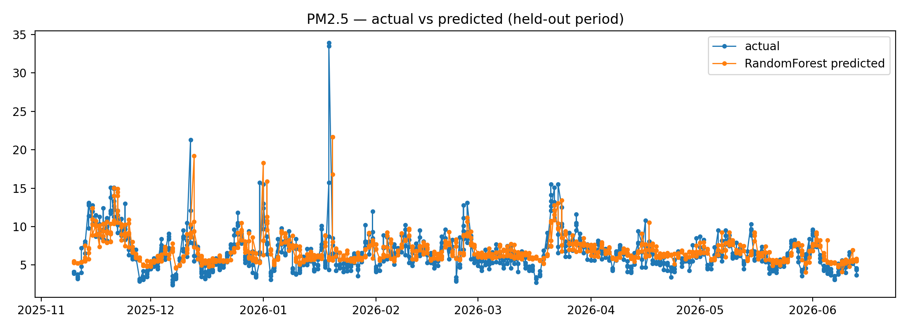
그림 6. PM2.5 실측 vs 예측 (검증 기간)
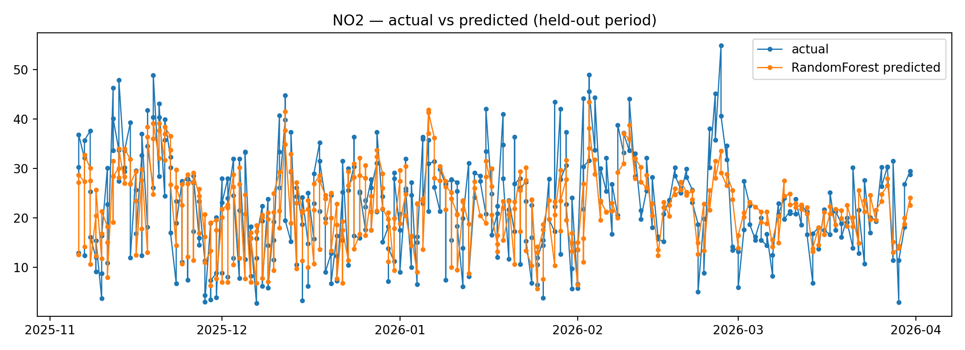
그림 7. NO2 실측 vs 예측 (검증 기간)

3.6. 복합 취약지역 분석
사회경제 데이터를 결합한 복합 취약지수의 상위 지점은 표 3과 같다. 복합 취약지수 1위인 COLONIAL DR은 교통량이 중간 수준임에도 중위소득이 최저($23,315)이고 빈곤율이 57%에 달해 사회적 취약성이 가장 높다. 반면 교통량이 압도적으로 많은 I-4는 대중교통이 충분하고 소득도 중간이어서 복합 순위가 3위로 내려갔다. 즉 '교통량이 많은 곳'과 '가장 취약한 곳'은 일치하지 않는다.
표 3. 복합 취약지수 상위 5지점
순위 | 지점 | 카운티 | 중위소득($) | 빈곤율(%) | 복합취약지수
1 | COLONIAL DR | Orange | 23,315 | 56.6 | 0.639
2 | SR-434 | Seminole | 81,563 | 11.4 | 0.538
3 | I-4 | Orange | 66,801 | 27.0 | 0.515
4 | SEMORAN BLVD | Orange | 결측 | 50.2 | 0.491
5 | I-4 | Seminole | 74,904 | 6.8 | 0.488
교통량과 복합 취약지수의 관계를 산점도로 나타내면(그림 8), 두 지표가 비례하지 않음이 분명하게 드러난다. 색상은 사회적 취약성을 나타내며, 교통량이 적어도 사회적 취약성이 높으면 복합 취약지수가 상승한다. 가로축 교통량과 세로축 복합 취약지수 사이에 비례 관계가 없고, 오히려 교통량이 낮은 좌측 상단(COLONIAL DR, SR-434)에 색이 짙은(사회적 취약성이 높은) 점들이 위치한다. 색상(사회적 취약성)이 세로 위치(복합 취약성)를 교통량보다 더 잘 설명한다는 사실은, 본 연구의 복합 지수가 '교통 노출'이 아니라 '교통 노출 × 사회적 회복력 결핍'을 포착하고 있음을 시사한다.
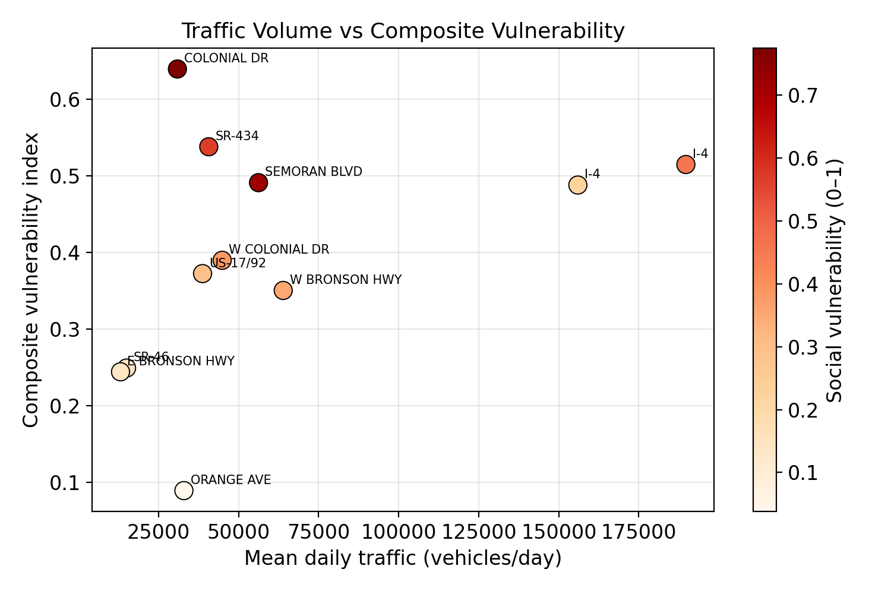
그림 8. 교통량 대비 복합 취약지수 (색상=사회적 취약성)

연구 지역 전체의 취약지점 분포와 대중교통·관측소 위치를 지도화하였다(그림 9). 교통 취약지점은 색상으로 취약도를 나타내며, 별과 삼각형은 각각 PM2.5·NO₂ 관측소, 회색 점은 LYNX 버스정류장을 의미한다. 대중교통은 한편으로 취약성을 완화하는 자원이지만, 그 분포는 공간적으로 불균등하게 나타났다. LYNX 정류장은 도심부에 조밀하게 집중되어 있으며, 교통량 1위 지점인 I-4는 1km 반경 내 정류장이 109개로 높은 접근성을 보였다. 이는 자가용 의존도를 낮추고 무차량 가구의 이동성을 보전하여 복합 취약성을 완화하는 요인으로 작용한 것으로 해석된다. 반면 고취약 지점은 COLONIAL DR, SR-434, BRONSON HWY 등 도심 외곽과 경계부에 분포하며, 이들 지역의 정류장 접근성은 상대적으로 낮았다. 실제로 도심 반경 5km 내 정류장 밀도는 8.98개/km²인 반면, 10–20km 구간에서는 1.06개/km²로 약 8.5배 감소하였다. 이는 시설의 질보다 정류장의 존재와 밀도에서 발생하는 접근성 불평등을 보여준다. 또한 차량 배출과 밀접한 NO₂ 관측소가 도심부에 집중되어 있어, 외곽 고취약 지점의 실제 노출은 충분히 측정되지 못하는 공백이 존재한다. 따라서 대중교통 확충은 무차량 가구의 이동성 보전과 자가용 통행 대체를 통해 사회적 취약성과 교통 기인 대기오염을 동시에 완화할 수 있는 핵심 개입 지점으로 해석된다.
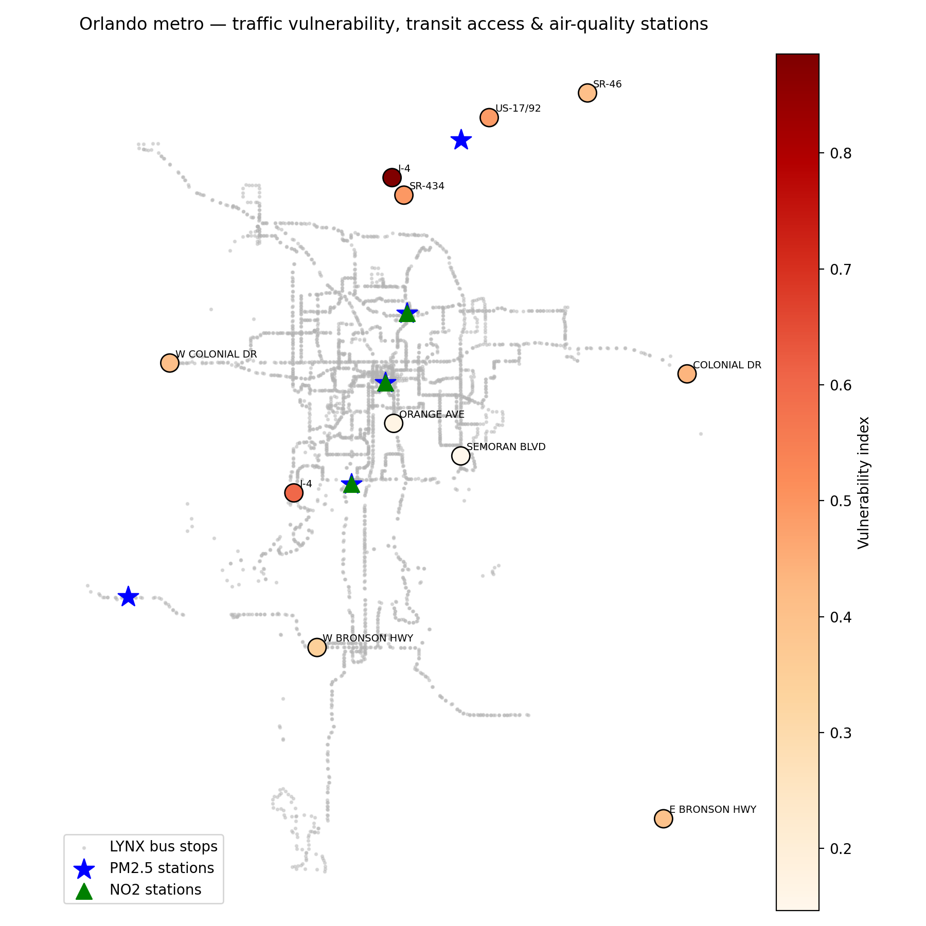
그림 9. 올랜도 도시권 교통 취약지점·대중교통·대기질 관측소 분포

3.7. 정책 시나리오 분석
본 절에서는 앞서 산출한 복합 취약지수를 기준으로 정책 투입에 따른 취약성 변화와 우선순위 재배치를 비교하였다. 시나리오 1(대중교통 확충)과 시나리오 2(교통 수요 관리)는 대기질 농도 자체의 변화를 직접 예측하기보다, 교통 부담·대중교통 접근성·사회경제적 취약성을 통합한 지수가 정책 조건에 따라 어떻게 달라지는지를 평가하는 데 목적이 있다. 분석 결과, 두 시나리오 모두 투입 규모가 증가할수록 복합 취약성이 감소하는 경향을 보였다(그림 10).
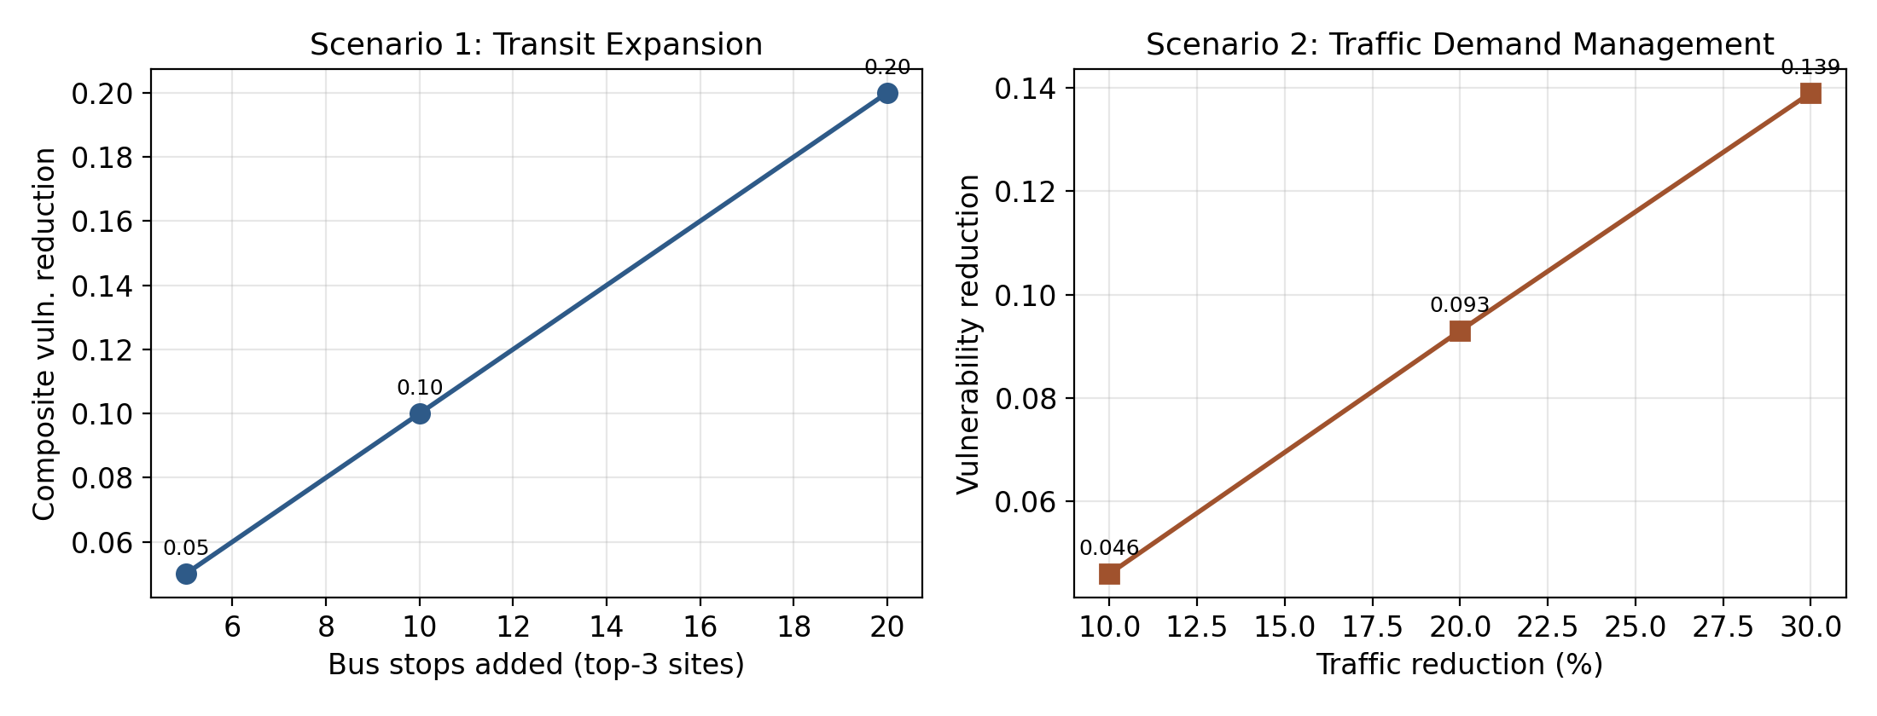
그림 10. 시나리오 1·2의 정책 효과
시나리오 3은 동일 예산(정류장 5개)을 교통량 최다 지점(효율 우선, I-4)과 사회적 최취약 지점(형평 우선, COLONIAL DR)에 배분했을 때를 비교한다(표 4). 투입 지점 자체의 복합취약지수 개선폭은 두 배분이 0.050으로 동일하지만, 평가 기준에 따라 우열이 갈린다. 효율 우선 배분은 tract 인구가 더 많은 I-4(2,360명)에 투입되어 인구가중 노출을 118.0만큼 줄여, COLONIAL DR(925명)에 투입하는 형평 배분(46.2 감소)보다 약 2.5배 큰 전체 인구 편익을 낸다. 이 비율은 두 지점의 tract 인구비와 정확히 일치하여, 효율 배분이 '더 많은 사람에게 돌아가는 총 편익'을 극대화함을 보여준다. 반면 가장 취약한 지점(COLONIAL DR)의 보호는 형평 배분에서만 일어난다. 형평 배분은 최취약지점 취약성을 0.639에서 0.589로 직접 낮추는 반면, 효율 배분은 이 지점을 전혀 개선하지 못한다. 즉 효율은 총 노출 인구 저감에서, 형평은 최약자 보호에서 각각 우월한 명확한 트레이드오프가 존재하며, 어느 배분이 옳은지는 정책 목표(공리주의적 총편익 vs maximin 최약자 보호)에 따라 달라진다.
표 4. 효율 vs 형평 배분 비교 (정류장 5개)
배분 방식 | 투입 지점 | 투입지점 인구 | 최취약지점 취약성 | 노출 저감(인구가중)
기준선 | - | – | 0.639 | –
효율 우선 | I-4 | 2,360 | 0.639 (변화 없음) | 118.0
형평 우선 | COLONIAL DR | 925 | 0.589 (개선) | 46.2
시나리오 4는 지점의 취약도만이 아니라 '취약한 환경에 얼마나 많은 인구가 노출되는가'를 평가한다. 각 교통 지점이 속한 tract의 전체 인구를 가중치로, 노출 점수를 복합취약지수 × tract 인구로 정의하였다(그림 11). 이 지표에서 노출 점수 1위는 W BRONSON HWY로, 복합취약지수 자체는 0.350으로 중간 수준이지만 tract 인구가 6,764명으로 가장 많아 상위에 올랐다. 반대로 복합취약지수가 가장 높은 COLONIAL DR(0.639)은 인구가 925명에 불과해 노출 점수에서는 하위에 머문다. 즉 '지역이 가장 취약한 곳'과 '취약한 환경에 노출된 인구가 가장 많은 곳'은 일치하지 않으며, 전자는 개입의 시급성을, 후자는 개입의 파급 규모를 가리킨다. 정책 우선순위는 두 관점을 함께 고려한 다기준 의사결정을 요한다.
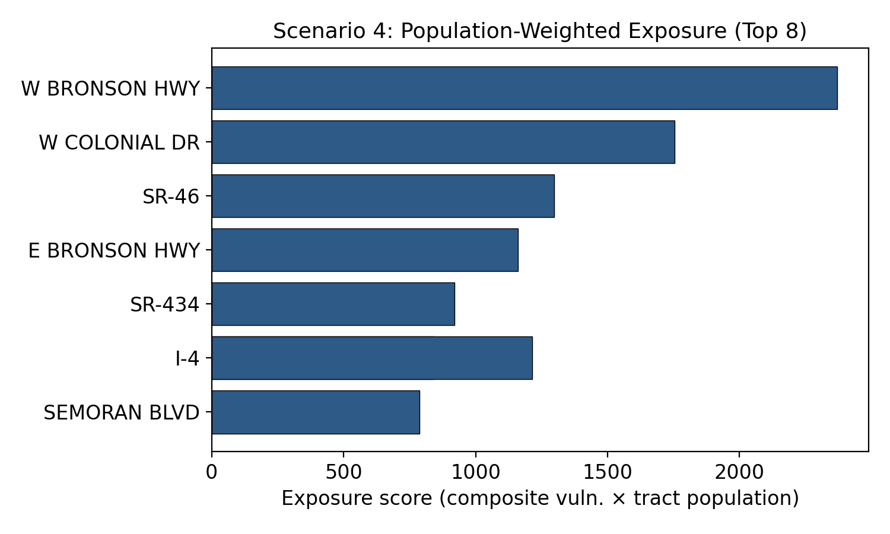
그림 11. 시나리오 4: 인구가중 노출 (상위 8지점)

4. 결론
본 연구는 대기질·교통·기상·대중교통·사회경제 데이터를 단일 좌표계로 통합하여 올랜도 도시권의 교통–환경–형평성을 분석하였다. 주요 발견은 다음과 같다.
(1) 교통의 예측 기여는 오염물질별로 다르다. 교통 변수는 단기 PM2.5 예측 성능을 높였으나(R² 0.07→0.41), SHAP 분석 결과 그 향상은 주로 전일 농도의 자기상관에 기인하고 교통의 순기여는 제한적이었다. 반면 차량 배출과 직결된 NO2에서는 교통 거리 변수가 SHAP 상위에 위치하여, 교통–대기질의 직접적 연결이 PM2.5보다 NO2에서 더 명확하였다. 다만 NO2 변동의 상당 부분은 풍속·계절 리듬에 좌우되므로, 일 단위 NO2를 교통 정책 효과의 직접 지표로 보기에는 기상 교란을 전제해야 한다.
(2) 취약성은 교통량이 아니라 사회경제적 조건과 대중교통 접근성이 좌우한다. 교통량 최다 지점과 최취약 지점은 일치하지 않으며, 복합 지수는 '교통 노출 × 사회적 회복력 결핍'을 포착한다. 대중교통 분포는 이를 매개한다. LYNX 정류장은 도심에 집중되어 외곽 고취약 지점일수록 접근성이 낮았고(도심 대비 약 8.5배 낮은 밀도), NO2 관측소 역시 도심에 편중되어 외곽의 실제 노출은 측정 공백으로 남았다. 이는 대중교통 확충이 이동성 보전과 오염 저감을 동시에 달성하는 개입 지점임을 시사한다.
(3) 정책 배분에는 효율–형평 트레이드오프가 존재한다. 같은 예산이라도 효율 우선 배분은 인구가 많은 지점에서 전체 노출을 더 크게 줄이고, 형평 우선 배분은 최취약 집단을 직접 보호한다. 어느 쪽이 옳은지는 총편익(공리주의)과 최약자 보호(maximin) 중 무엇을 우선하느냐에 달린 다기준 의사결정의 문제다. 단, 본 시나리오는 투명한 취약지수를 재계산하는 시뮬레이션이며 대기질 농도의 인과적 변화 예측이 아니다. 이는 한계가 아니라 의식적 선택으로, 예측 모형에 가상 입력을 넣는 것은 외삽에 해당하기 때문이다. 본 연구는 '농도가 얼마나 변하는가'가 아니라 '어디에·누구를 위해 투입해야 하는가'에 답한다.
이상의 결과는 스마트시티의 교통–환경 정책이 교통량이라는 단일 지표가 아니라 사회적 취약성과 노출 인구를 함께 고려하는 다차원적 접근을 요함을 보여준다. 특히 관측소 부족과 교통 데이터 기간 제약이라는 한계를 회피하지 않고 시간 예측으로의 재정의와 두 트랙 분리로 대응한 설계는, 적은 데이터 환경에서도 환경정의 관점의 통합 분석이 가능함을 입증한다. 향후 과제로는 다관측소 공간 모형으로의 확장, 풍향·도로망 변수 추가, 빈곤 인구 등 취약 계층 가중 노출 지표의 도입, 그리고 정책 시행 전후 비교나 배출–확산 모델 결합을 통한 인과적 농도 저감 추정이 필요하다. 분석에 사용한 코드와 산출물은 재현 가능하도록 공개된다. (https://github.com/songjoojeong/korus70_smartcity)

참고문헌 (References)
Hu, X., Belle, J. H., Meng, X., Wildani, A., Waller, L. A., Strickland, M. J., & Liu, Y. (2017). Estimating PM2.5 concentrations in the conterminous United States using the random forest approach. Environmental Science & Technology, 51(12), 6936–6944.
Su, J. G., Aslebagh, S., Vuong, V., Shahriary, E., Yakutis, E., Sage, E., Haile, R., Barrett, M., Jerrett, M., & Balmes, J. (2024). Examining air pollution exposure disparities in California using machine-learning-based daily air pollution maps. Science Advances.
U.S. EPA. Air Quality System (AQS) Data. https://www.epa.gov/aqs
Florida Department of Transportation (FDOT). Traffic Monitoring (TMSCOUNT) Data.
U.S. Census Bureau. American Community Survey (ACS) 5-Year Estimates.

